Landbouw Breed opdrachten Basis H2.1

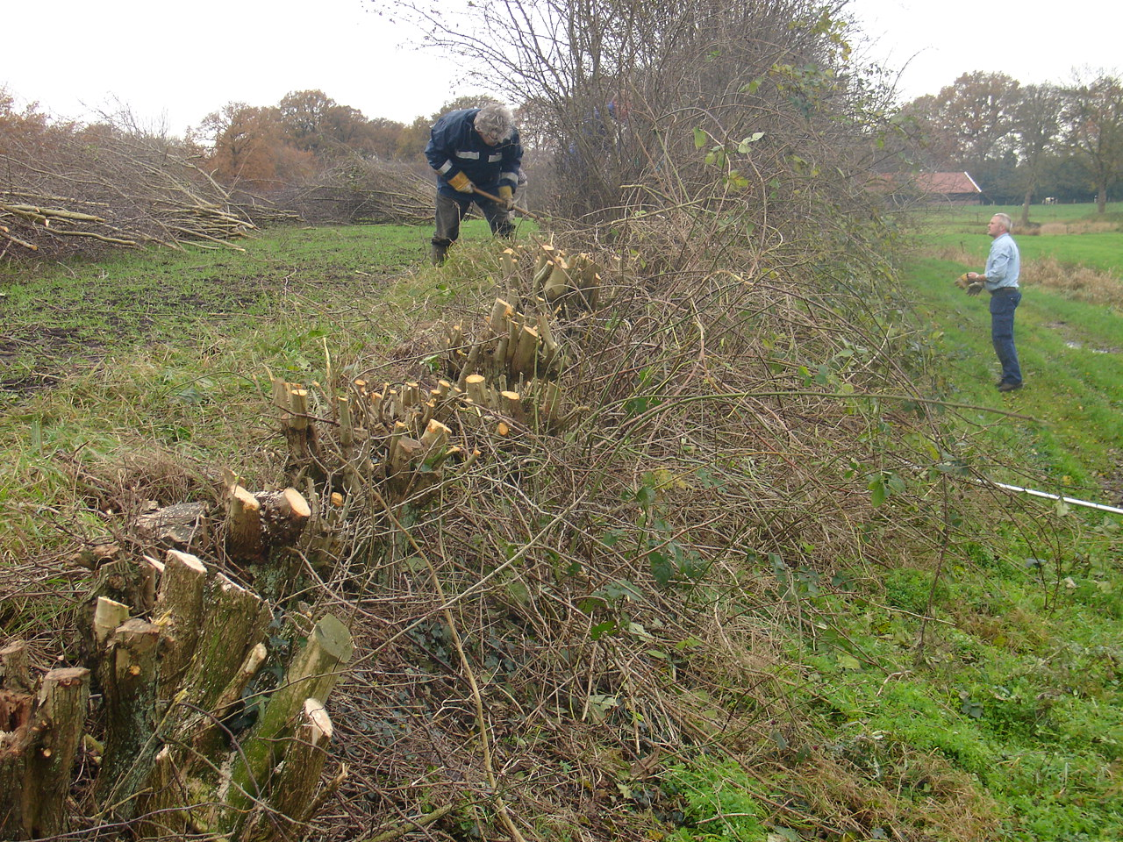

Vroeger …….. Ja, toen was alles beter.
Maar is dat wel zo. Ook toen moest het land onderhouden worden. De weg gerepareerd. De sloot bevaarbaar gehouden worden. De …………….

Er is heel veel veranderd. In het landschap. En ook in de veehouderij.

Vragen / opdrachten:

2.1.a Waar lag vroeger de grens van een stad of dorp?

2.1.b Zijn er sinds vroeger meer wegen, spoorlijnen en waterwegen aangelegd?

2.1.c Welke elementen in het landschap van vroeger zijn nog steeds aanwezig?

2.1.d Noem 4 kenmerken van een oud landschap.

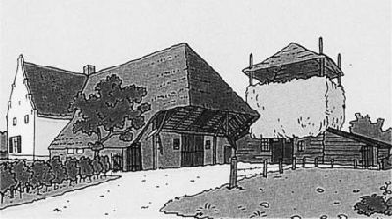

Een hooiberg is een kenmerk op een oude boerderij.

